Currículo Lattes - Busca Textual - Visualização do Currículo
English

Dados gerais Formação Atuação Produções Educação e Popularização de C & T Eventos +
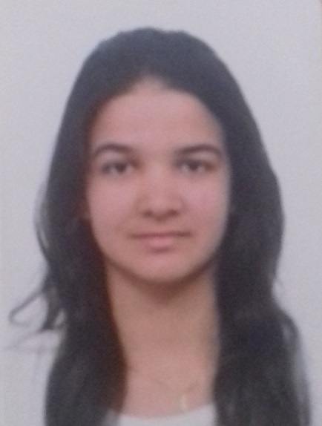

Brenda de Farias Oliveira Cardoso
- Endereço para acessar este CV: http://lattes.cnpq.br/3236620432983098
- Última atualização do currículo em 23/11/2015

Possui ensino-medio-segundo-graupelo CENTRO EDUCACIONAL JOÃO XXIII(2012). Atualmente é AGENTE ADMINISTRATIVO da Universidade do Estado do Pará. Tem experiência na área de Engenharia de Produção. (Texto gerado automaticamente pela aplicação CVLattes)

Identificação

Nome
Brenda de Farias Oliveira Cardoso
Nome em citações bibliográficas
CARDOSO, B. F. O.

Endereço

Endereço Profissional
Universidade do Estado do Pará.
PEDRO PORPINO DA SILVA, 1181
Salgadinho
68740010 - Castanhal, PA - Brasil
Telefone: (91) 34122800

Formação acadêmica/titulação

2012
Graduação em andamento em Engenharia de Produção.
Universidade do Estado do Pará, UEP, Brasil.
2010 - 2012
Ensino Médio (2º grau).
CENTRO EDUCACIONAL JOÃO XXIII.

Atuação Profissional

Universidade do Estado do Pará, UEP, Brasil.
Vínculo institucional

2015 - Atual
Vínculo: Servidor Público, Enquadramento Funcional: AGENTE ADMINISTRATIVO

Áreas de atuação

1.
Grande área: Engenharias / Área: Engenharia de Produção.

Idiomas

Inglês
Compreende Razoavelmente, Fala Razoavelmente, Lê Razoavelmente, Escreve Razoavelmente.
Libras
Compreende Razoavelmente, Fala Razoavelmente, Lê Razoavelmente, Escreve Razoavelmente.

Produções

Produção bibliográfica
Apresentações de Trabalho
1.
CARDOSO, B. F. O. ; SILVA, F. S. ; MOREIRA, L. S. ; BENTES, M. H. V. . AVALIAÇÃO DE PRINCÍPIOS, MODELOS E MÉTODOS DE GESTÃO DA QUALIDADE EM UMA EMPRESA BENEFICIADORA DE POLPA DE FRUTAS. 2015. (Apresentação de Trabalho/Congresso).

2.
COSTA, D. O. ; SILVA, P. M. M. ; CARNEIRO, M. P. ; CARDOSO, B. F. O. . PROPOSTA DE MELHORIAS PARA PERDAS DE PROCESSO DE UMA AGROINDÚSTRIA DE ÓLEO DE PALMA: UMA APLICAÇÃO DO MÉTODO DE ANÁLISE E SOLUÇÃO DE PROBLEMAS (MASP). 2015. (Apresentação de Trabalho/Congresso).

Demais tipos de produção técnica
1.
CARDOSO, B. F. O. ; Minicurso de Excel Básico. 2014. (Curso de curta duração ministrado/Outra).

Eventos

Participação em eventos, congressos, exposições e feiras
1.
ENCONTRO NACIONAL DE ENGENHARIA DE PRODUÇÃO - ENEGEP. AVALIAÇÃO DE PRINCÍPIOS, MODELOS E MÉTODOS DE GESTÃO DA QUALIDADE EM UMA EMPRESA BENEFICIADORA DE POLPA DE FRUTAS. 2015. (Congresso).

2.
ENCONTRO NACIONAL DE ENGENHARIA DE PRODUÇÃO - ENEGEP. PROPOSTA DE MELHORIAS PARA PERDAS DE PROCESSO DE UMA AGROINDÚSTRIA DE ÓLEO DE PALMA: UMA APLICAÇÃO DO MÉTODO DE ANÁLISE E SOLUÇÃO DE PROBLEMAS (MASP). 2015. (Congresso).

3.
ENCONTRO NACIONAL DE ENGENHARIA DE PRODUÇÃO - ENEGEP. REDUÇÃO DE PRODUTOS DEFEITUOSOS EM UMA INDÚSTRIA DE POLIESTIRENO EXPANDIDO: UMA APLICAÇÃO DAS FERRAMENTAS DA QUALIDADE. 2014. (Congresso).

Educação e Popularização de C & T

Cursos de curta duração ministrados
1.
CARDOSO, B. F. O. ; Minicurso de Excel Básico. 2014. (Curso de curta duração ministrado/Outra).

Página gerada pelo Sistema Currículo Lattes em 02/12/2015 às 2:46:28

Baixar CurrículoImprimir Currículo

CNPq | Uma agência do Ministério da Ciência, Tecnologia e Inovação

